**25–- 29.05**

Temat tygodnia: **JA I MOJA RODZINA**

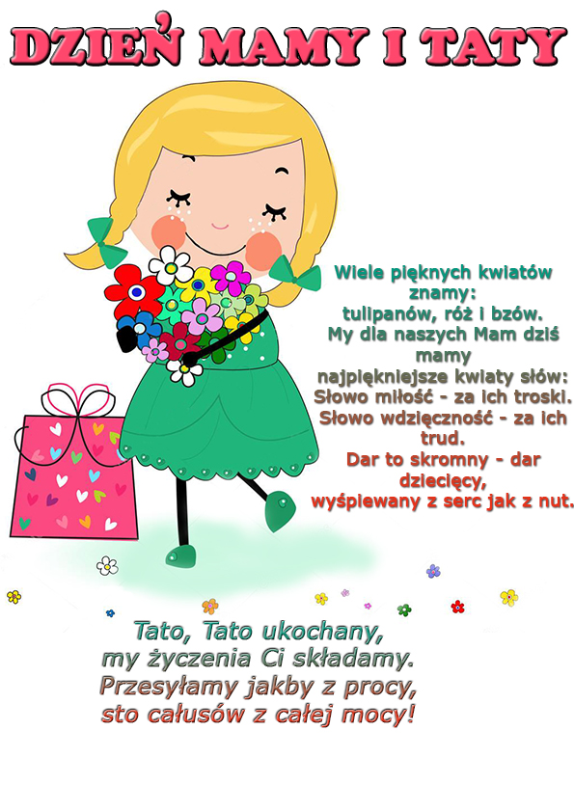

Wielkimi krokami zbliża się bardzo ważne święto - Dzień Mamy i Dzień Taty. Mama i Tata, to wielkie słowa, które są synonimem miłości, dobra, ciepła i szczęścia. Dla małego dziecka rodzice to najważniejsze osoby w jego życiu. Aby uczcić to radosne święto przygotowałyśmy propozycje do wspólnej zabawy w domu .

**Drodzy Rodzice przyjmijcie od nas**

**najserdeczniejsze życzenia**

**samych słonecznych i spokojnych dni.**

**Pani Agnieszka i Pani Grażyna**

**Małą niespodziankę znajdziecie na naszej stronie internetowej**

**pod hasłem ,,Dziękuję Mamo, dziękuję Tato”**

**1.**Zapraszamy Was do wspólnej zabawy na powitanie przy piosence pt:

**,,Piosenka na dzień dobry”**.

**https://www.youtube.com/watch?v=ENacz_leLWI**

**2.** **Oglądanie zdjęć** odnalezionych w rodzinnych albumach– rozpoznawanie i wskazywanie członków rodziny, próby wypowiadania słowa: mama, tata. Próby dobierania symboli do zdjęć członków rodziny (symbole w załączniku).

Zdjęcia przydadzą się też do kolejnej zabawy.

**3.„Memo rodzinne”**

**Co przygotować** ?

Zdjęcia wszystkich członków rodziny (po dwa każdej osoby) można je podkleić kartonikami.

**Jak się bawić?**

Układamy na stole wymieszane kartoniki ze zdjęciami tak aby fotografie nie były widoczne. Na zmianę odkrywamy po dwa, jeśli odnajdziemy parę – odkładamy ją. Wygrywa osoba która odkryje najwięcej par.

**Pamiętaj!**

Ważne jest aby nazywać osoby, które odkrywamy na zdjęciach. Nie zaczynaj gry od dużej ilości fotografii. Początkowo możesz wykorzystać tylko zdjęcia dziecka i rodziców.

**4.** Aktywne słuchanie rymowanki**: *„Kochana mamo ..”***ilustrowanie treści gestami. Rozwijanie umiejętności naśladowania.

*„Kochana mamo-* dziecko wskazuje ręką na ,,mamę”

*tak Cię całuję,-* dziecko całuje swoją rączkę i przesyła ,,całuska”

*za Twoją dobroć*

*bardzo dziękuję”-*dziecko wykonuje gest Makatonu ,,dziękuję”-opis gestu poniżej

**5.** Zabawa naśladowcza do piosenki **,,Dziękuję mamo! Dziękuję Tato"-** nauka posługiwania się gestem Makaton - ,,dziękuję”. Słuchamy razem piosenki, przy kolejnym słuchaniu przy słowie ,,dziękuję” wspomagamy dziecko w wykonywaniu gestu ,,dziękuję”.

**Link do piosenki** [**https://www.youtube.com/watch?v=j09kDRPi3tE**](https://www.youtube.com/watch?v=j09kDRPi3tE)

Gest Makaton ,,dziękuję”- unosimy zgięte ręce do wysokości brody a następnie opuszczamy do linii bioder, jednocześnie rodzic wypowiada słowo **,,dziękuję” .**

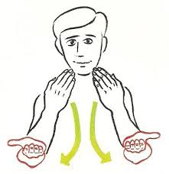

**6.Aktywne słuchanie piosenki ,,Głowa mówi tak, nie”.** Słuchajcie razem piosenki poruszajcie głowami na,, tak”, ,nie”. Możecie wspomagać dziecko poruszając jego główką.

**https://www.youtube.com/watch?v=pPFh5mvZiyg&t=40s&fbclid=IwAR2Zn05QxuEgtDOcqoXRPcX8RJszj7rtPYtgXzlrBBFUoYHVEW5S67cOvNY**

**7.** **Sensoplastyka® ,,makaronowa”** – swobodna zabawa ugotowanymi nitkami spaghetti. Stymulacja zmysłów, wyzwalanie poczucia sprawstwa. Tworzenie warunków do wspólnej zabawy całej rodziny.

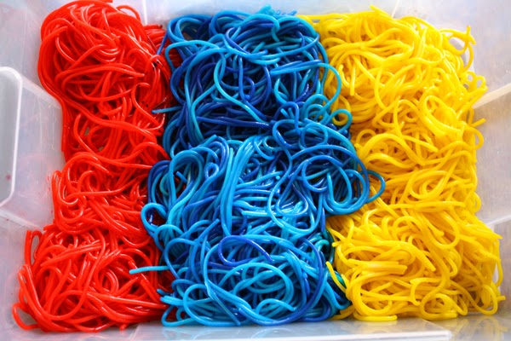

Do zabawy potrzebny będzie ugotowany makaron spaghetti. Kolory uzyskacie używając barwników spożywczych l. Ugotowany makaron jest śliski i elastyczny, można go ugniatać, przekładać z ręki do ręki, wyciągać pojedyncze nitki w różnych kolorach Makaron można przekładać z miski do miski, można zastosować szczypce lub łyżki do makaronu by poćwiczyć motorykę małą. . A gdy zacznie wysychać, wystarczy delikatnie polać go wodą.

8**.,,Kwiatuszek dla rodziców”-** praca plastyczna stymulująca zmysł dotyku i rozwijająca sprawność manualną. Stemplowanie paluszkiem umoczonym w farbie plakatowej. ( szablon w załączniku)

**9**. Zabawy z żywiołem ziemi: **„Skarby ziemi”** Rodzic chowa na oczach dziecka kamyki i kasztany w ziemi, zadaniem dziecka będzie „wygrzebanie” i odnalezienie, a następnie ponowne ukrycie.

**10. „Kto to jest?”-**zabawa ruchowa rozwijająca umiejętność prawidłowego nazywania członków rodziny Dzieci poruszają się przy muzyce. Podczas przerwy rodzic podnosi do góry zdjęcie wybranego członka rodziny i mówi .: „To jest mama”; „To jest tata”; „To jest babcia”; „To jest dziadek”. Zadaniem dziecka jest wyszukanie i wskazanie wybranej osoby .

**12.**Zabawa ruchowa ze śpiewem **,,Głowa, ramiona, kolana, pięty”-**zabawa rozwijającaorientację w schemacie ciała. Podczas słuchania piosenki wskazujcie części. <https://www.youtube.com/watch?v=30BVfTvlsrE>

**13.** Zagadki dźwiękowe **„Co słychać w domu?” ̶** słuchanie, rozpoznawanie odgłosów różnych czynności wykonywanych w domu -ćwiczenie percepcji słuchowej.

[**https://www.youtube.com/watch?v=CgH0us9plYo**](https://www.youtube.com/watch?v=CgH0us9plYo)

**14.** Zabawa sensoryczna **,,Skrzynia skarbów”**

Przygotowujemy pudełko. Wypełniamy go przedmiotami(po dwa takie same), np. skarpetki , plastikowe talerze i kubki, łyżki, gąbki do mycia, chusteczki do nosa, Zamykamy pudełko . Zapraszamy dziecko do wspólnej zabawy – pokazujemy pudełko i prosimy, aby sprawdziło

co znajduje się w środku. Pozwalamy na swobodne poruszanie, słuchanie dźwięków, jakie ono wydaje i zachęcamy do dostania się do środka i odkrycia ukrytych tam „skarbów”. Dziecko wyjmuje po kolei znajdujące się tam przedmioty i układa na podłodze. Zadanie polega na połączenie ich w pary. Następnie pytamy: „Pokaż z czego pijemy”, „Czym wyciera się nos”, „Co zakładamy na stopy”, itp.

**15**. Teatrzyk paluszkowy **„ Rodzina”-** ilustrowanie treści za pomocą paluszków dziecka. Rozwijanie orientacji w schemacie ciała

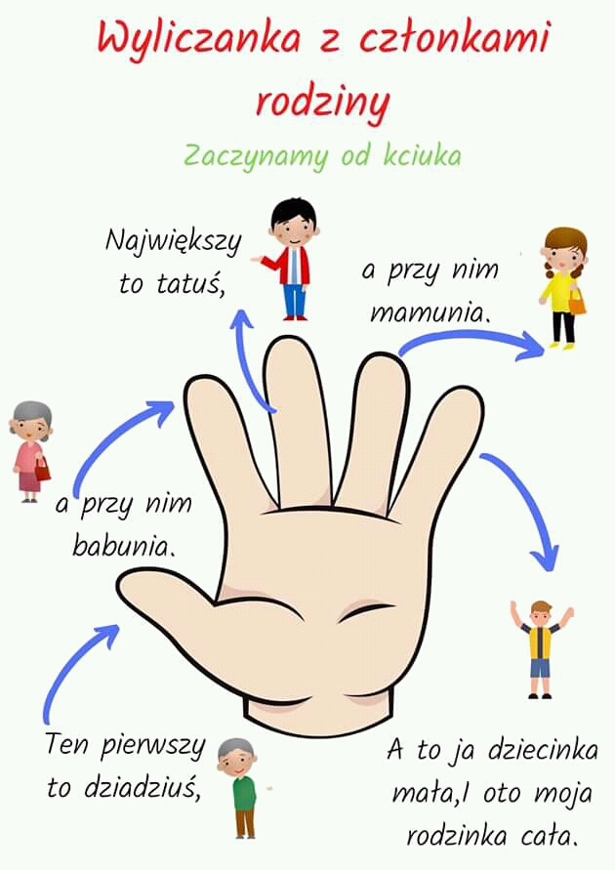

**16.** Zabawa relaksacyjna do rymowanki **„Rodzinny masażyk”-** relaksacja podczas masażu na plecach. Mama lub tata wykonują na plecach dziecka ruchy zgodnie z rymowanką

***Mama głaszczę cię w kółeczko.  
Tata puka jak pałeczką.  
Mama chmurkę narysuje,   
w górze kreski, w dole szlaczki.  
Lubią masaż przedszkolaczki!***

**17.** Oglądanie **Fotogalerii Słoneczek**, na stronie internetowej przedszkola– wyszukiwanie, wskazywanie siebie oraz członków rodziny.

